Муниципальное бюджетное общеобразовательное учреждение «Троицкая средняя школа»
ПРОТОКОЛ
Школьного этапа Всероссийских спортивных соревнований школьников «Президентские состязания»
ШАХМАТЫ
5 - 7 классы (юноши и девушки)
06 марта 2021 г.
№ п/п | Фамилия, имя | Класс | Очки | Место
Юноши
1. | Сурков Алексей Владимирович | 7 | 20 | 1
2. | Бутин Дмитрий Владимирович | 7 | 18 | 2
3. | Каракулев Савелий Иванович | 7 | 15 | 3
4. | Печенкин Константин Игоревич | 7 | 13 | 4
5. | Садомский Андрей Борисович | 6 | 11 | 5
6. | Башуров Даниил Сергеевич | 6 | 9 | 6
7. | Баженов Сергей Алексеевич | 5 | 7 | 7
8. | Колесов Денис Игоревич | 5 | 6 | 8
9. | Назарчук Артур Михайлович | 5 | 4 | 9
10. | Николаев Данила Андреевич | 5 | 3 | 10
11. | Почекутов Сергей Дмитриевич | 6 | 1,5 | 11
12. | Сосулин Вадим Сергеевич | 7 | 1 | 12
Девушки
13. | Ахмедова Элина Адалетовна | 7 | 17 | 1
14. | Бурнашева Виктория Демьяновна | 7 | 15 | 2
15. | Зинченко Дарья Ивановна | 7 | 13.5 | 3
16. | Тимофеева Тисия Алексеевна | 7 | 13 | 4
17. | Ющенко Вера Александровна | 5 | 10 | 5
18. | Кабирова Диляра Линнуровна | 5 | 8 | 6
19. | Лапина Дарья Александровна | 6 | 6 | 7

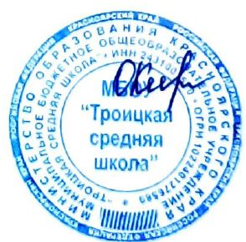

Директор ______________ Каракулева Ольга Владимировна
^{подпись} ^{(Ф.И.О)}

